微信公众号注册流程
【参考：https://www.cnblogs.com/yank/p/3364827.html】
【参考：https://blog.csdn.net/qq_28506819/article/details/77827899】
【参考：https://www.cnblogs.com/xdp-gacl/p/5149171.html】

测试号：
我们可以申请一个微信订阅号，但是流程复杂、周期长，所以这里我们使用微信提供的测试公众号。
测试公众：https://mp.weixin.qq.com/debug/cgi-bin/sandbox?t=sandbox/login
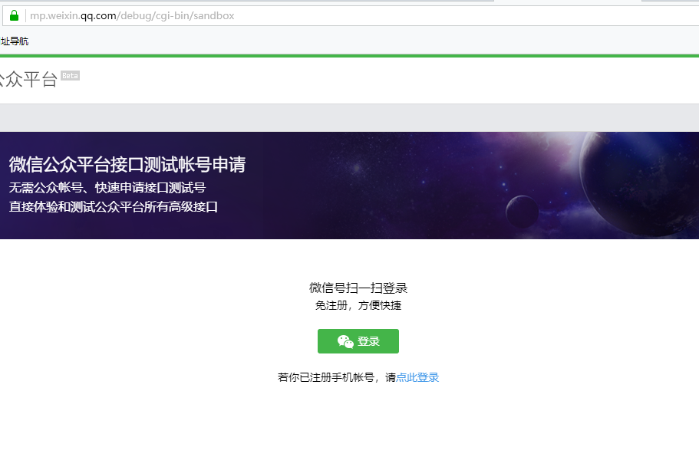
接下来扫码领取测试公众号，并登陆

搭建微信本地测试环境：
开发基于微信公众号的应用最大的痛苦之处就是调试问题，每次实现一个功能后都需要部署到一个公网服务器进行测试，因为微信用户每次向公众号发起请求时，微信服务器会先接收到用户的请求，然后再转发到我们的服务器上，也就是说，微信服务器是要和我们的服务器进行网络交互，所以我们必须保证我们的服务器外网可以访问到，这种部署到公网服务器进行测试的做法对于我们开发者来说简直是噩梦。所以我们要想一个办法可以做到本地部署，本地调试代码，而要做到这一点，那么我们要解决的问题就是将内网的部署服务器映射到外网，让微信服务器可以正常访问到，幸运的是，借助于第三方软件Ngrok，我们就可以做得到。Ngrok是一个免费的软件Ngrok,使用Ngrok后,我们就可以实现内网穿透,也就是说我们可以将内网的服务器映射到外网给别人访问,这对于我们在本地开发环境中调试微信代码是以及给用户演示一些东西非常快速和有帮助的,因为可以直接使用我们自己的内网的电脑作为服务器。
国内提供Ngrok服务比较好的网站是:http://natapp.cn/,如下图所示:
【注意】我们可以设置访问的端口号
